Zdrowe odżywianie

Zdrowe odżywianie wbrew pozorom wcale nie jest skomplikowane ani
w krew i niczym się obejrzymy, stają się naszym stylem życia. I właśnie o to
zacząć wprowadzać małe zmiany, ale powoli i konsekwentnie.

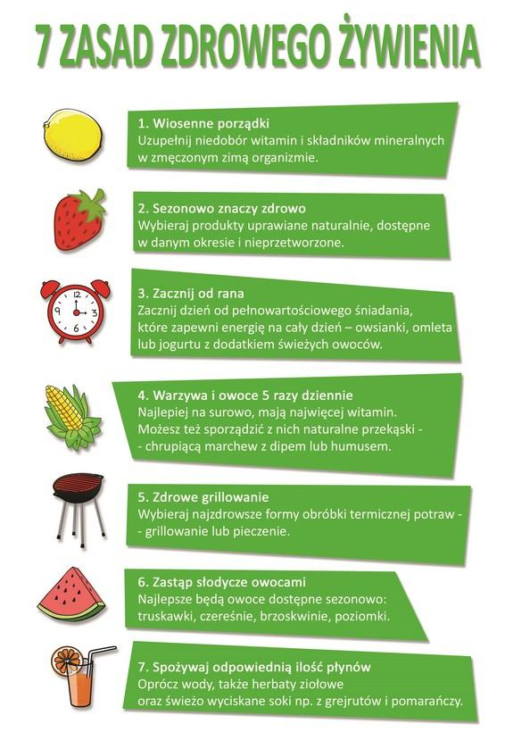
- zdrowsze życie

czasochłonne. Jednak najtrudniej jest zacząć. Potem nawyki wchodzą
chodzi! Ale, ale… nie od razu Kraków zbudowano, więc najlepiej będzie

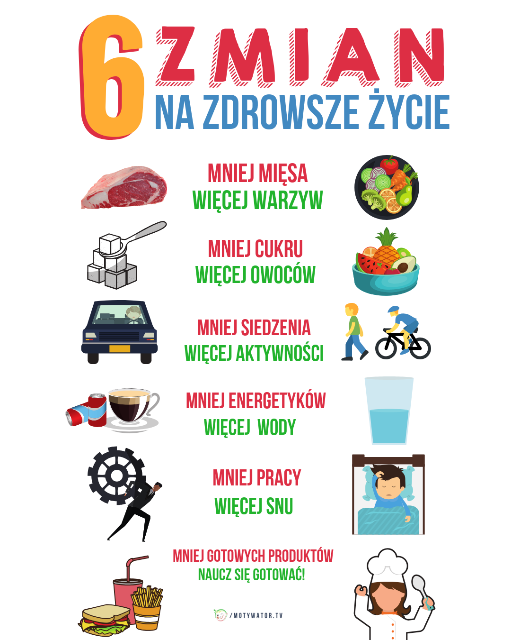
Wasza pielęgniarka szkolna.

